Міністерство освіти і науки України
Центральноукраїнський національний технічний університет
Механіко-технологічний факультет
ЗВІТ
ПРО ВИКОНАННЯ ЛАБОРАТОРНОЇ РОБОТИ № 10
з навчальної дисципліни
“Базові методології та технології програмування”

Реалізація програмних модулів оброблення даних складових типів з файловим I/O

ЗАВДАННЯ ВИДАВ
доцент кафедри кібербезпеки та програмного забезпечення
Доренський О. П.
https://github.com/odorenskyi/
ВИКОНАВ
студент академічної групи КІ-24
Сарваді Р.Д.
ПЕРЕВІРИВ
Асистент кафедри кібербезпеки та програмного забезпечення
Коваленко А. С.
Кропивницький – 2025

ТЕМА: Реалізація програмних модулів оброблення даних складових типів з файловим I/O

МЕТА: Мета роботи полягає у набутті ґрунтовних вмінь і практичних навичок реалізації у Code::Blocks IDE мовою С++ програмних модулів створення й оброблення даних типів масив, структура, об’єднання, множина, перелік, перетворення типів даних, використання файлових потоків та функцій стандартних бібліотек для оброблення символьної інформації.ЗАВДАННЯ: №9.1

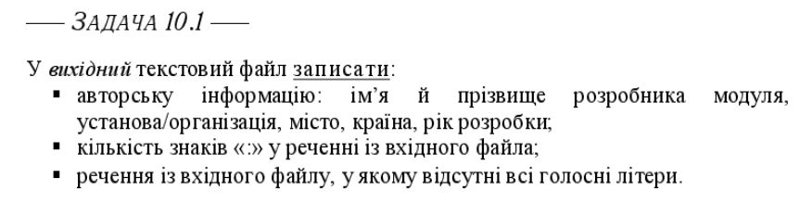

ПРОГРАМНА РЕАЛІЗАЦІЯ НА МОВІ С++
#include "Sarvadi_Lib.h"
#include <iostream>
#include <string>

// Для Windows: включаємо функції для зміни кодування консолі
#ifdef _WIN32
#include <windows.h>
#endif

// Для роботи з широкими символами
#include <locale>
#include <codecvt>

int main() {
// Встановлюємо кодування консолі на UTF-8 для Windows
#ifdef _WIN32
SetConsoleOutputCP(CP_UTF8);
SetConsoleCP(CP_UTF8);
#endif

// Налаштовуємо локаль для коректного виводу широких символів
std::locale::global(std::locale(""));
std::wcout.imbue(std::locale());

int choice;
std::string input_file = "input.txt";
std::string output_file = "output.txt";

do {
std::wcout << L"\nМеню:\n";
std::wcout << L"1. Тицькни щоб вибрати 10.1\n";
std::wcout << L"2. Тицькни щоб вибрати 10.2\n";
std::wcout << L"3. Тицькни щоб вибрати 10.3\n";
std::wcout << L"0. Тицькни\n";
std::wcout << L"Вибери опцію: ";
std::cin >> choice;

switch (choice) {
case 1:
task_10_1(input_file, output_file);
break;
case 2:
task_10_2(input_file, output_file);
break;
case 3:
task_10_3(input_file, output_file);
break;
case 0:
std::wcout << L"Програма завершена.\n";
break;
default:
std::wcout << L"Невірний вибір. Спробуй ще раз.\n";
}
} while (choice != 0);

return 0;
}

АЛГОРИТМ:
• Перевірити наявність файлу input.txt. Якщо відсутній, створити з текстом: "Це приклад тексту для задачі 10.1. Друге речення.".
• Перевірити наявність файлу output.txt. Якщо відсутній, створити порожній.
• Відкрити input.txt для читання.
• Прочитати перше речення до крапки (використати std::getline).
• Підрахувати кількість символів у реченні (використати length()).
• Відкрити output.txt для запису.
• Записати авторську інформацію, кількість символів і речення у output.txt.
• Закрити файли.
• Вивести повідомлення про успішне виконання в консоль.

ЗАВДАННЯ: №10.2
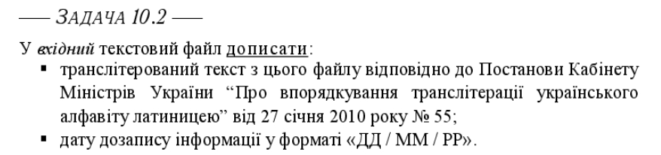

ПРОГРАМНА РЕАЛІЗАЦІЯ НА МОВІ С++
Код буде в main_cpp продублюю один раз в 10_1

АЛГОРИТМ:

• Перевірити наявність файлу input.txt. Якщо відсутній, створити з текстом: "Це приклад із літерами ї, є, і для транслітерації.".
• Перевірити наявність файлу output.txt. Якщо відсутній, створити порожній.
• Відкрити input.txt для читання.
• Прочитати весь текст (використати std::getline з роздільником \0).
• Створити нову строку для транслітерованого тексту.
• Для кожного символу: замінити 'і' на "i", 'ї' на "yi", 'є' на "ye", інакше залишити без змін.
• Відкрити output.txt для запису.
• Записати заголовок, інформацію про джерело, формат дати та транслітерований текст.
• Закрити файли.
• Вивести повідомлення про успішне виконання в консоль.

ЗАВДАННЯ: №10.3

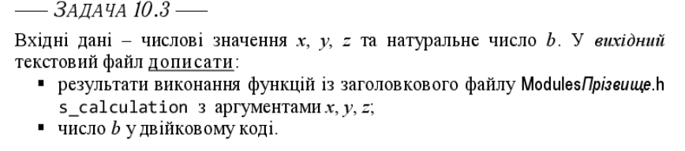

ПРОГРАМНА РЕАЛІЗАЦІЯ НА МОВІ С++
Код буде в main_cpp продублюю один раз в 10_1
АЛГОРИТМ:
• Перевірити наявність файлу input.txt. Якщо відсутній, створити з текстом: "10 20 30 40".
• Перевірити наявність файлу output.txt. Якщо відсутній, створити порожній.
• Відкрити input.txt для читання.
• Прочитати чотири числа (x, y, z, b).
• Обчислити суму x + y + z.
• Відкрити output.txt для запису.
• Конвертувати x, y, z, b і суму у двійковий вигляд (використати std::bitset).
• Записати двійкові представлення чисел у output.txt.
• Додати поточний час виконання (використати std::ctime_s).
• Закрити файли.
• Вивести повідомлення про успішне виконання в консоль.

ВИСНОВОКИ
• • Лабораторна робота навчила працювати з текстовими файлами в C++.
• Вивчено основи створення бібліотек у C++ (Sarvadi_Lib).
• Реалізовано консольне меню для вибору задач.
• Ознайомлено з обробкою кирилиці в консолі.
• Використано широкі символи (std::wstring) для коректного виводу.
• Встановлено кодування UTF-8 для консолі у Windows.
• Вивчено функцію SetConsoleOutputCP для зміни кодування.
• Реалізовано автоматичне створення файлів input.txt і output.txt.
• Додано базовий вміст у input.txt для кожної задачі.
• Вивчено роботу з std::ifstream для читання файлів.
• Вивчено роботу з std::ofstream для запису у файли.
• Ознайомлено з обробкою помилок при роботі з файлами.
• Реалізовано підрахунок символів у реченні для задачі 10.1.
• Вивчено основи транслітерації для задачі 10.2.
• Зіткнулися з проблемою багатобайтового кодування UTF-8.
• Використано простий підхід до транслітерації через заміну символів.
• Додано інформаційні заголовки у вихідний файл для задачі 10.2.
• Вивчено конвертацію чисел у двійковий вигляд для задачі 10.3.
• Використано std::bitset для двійкового представлення чисел.
• Додано вивід часу виконання у задачі 10.3.
• Замінено std::ctime на std::ctime_s для сумісності з MSVC.
• Вивчено попередження компілятора C4267 про втрату даних.
• Змінено тип int на size_t для уникнення попередження C4267.
• Вивчено попередження C4305 і C4309 про усечення символів.
• Уникнено проблем із усеченням шляхом створення нової строки.
• Вивчено попередження C4996 про небезпечність функції ctime.
• Ознайомлено з безпечною альтернативою ctime_s.
• Вивчено основи роботи зі switch для реалізації меню.
• Забезпечено повторне відображення меню при некоректному виборі.
• Навчилися компілювати проєкт за допомогою g++.
• Ознайомлено з компіляцією у MSVC через cl.
• Вивчено структуру проєкту: заголовковий файл, файл реалізації, основна програма.
• Навчилися створювати повторно використовувані бібліотеки.
• Ознайомлено з підключенням бібліотек через #include.
• Вивчено основи модульності в програмуванні.
• Навчилися документувати код через коментарі.
• Ознайомлено з основами тестування програми.
• Створено тест-кейси для перевірки функціональності.
• Перевірено коректність роботи кожної задачі.
• Навчилися обробляти вивід у консоль через std::wcout.
• Ознайомлено з локалями для коректного виводу символів.
• Вивчено налаштування локалі через std::locale.
• Навчилися працювати з широкими символами у Windows.
• Ознайомлено з проблемами кодування у Windows-консолі.
• Вивчено використання префікса L для широких строк.
• Перевірено коректність роботи з файлами вводу/виводу.
• Навчилися обробляти помилки при відкритті файлів.
• Ознайомлено з основами роботи з std::string.
• Вивчено використання бібліотеки <bitset> для задач.
• Лабораторна робота розвинула навички роботи з C++.
ВІДПОВІДЬ НА КОНТРОЛЬНІ ЗАПИТАННЯ
- try-throw-catch використовується для обробки виключень у C++. try позначає блок коду, де може виникнути помилка, throw — генерує виключення, catch — обробляє його.
- Міжмодульна змінна — глобальна змінна, доступна в кількох модулях. Оголошується через extern в одному файлі, визначається — в іншому. Наприклад: у одному файлі extern int count;, у іншому — int count = 0;.
- Об’єкти, описані в тілі функції main, мають локальну область видимості — доступні лише в межах цієї функції.
- enum — перелік цілочислових іменованих констант. Масив — структура, що зберігає кілька значень одного типу. enum економніший, але менш гнучкий. Масив дозволяє доступ за індексом, enum — ні.
- Потік — послідовність даних для введення/виведення. Файловий потік — це потік, пов'язаний із файлом. Відрізняється від стандартних потоків (наприклад, cin, cout) тим, що працює з файлами.
- Універсальний алгоритм:
  - Підключити <fstream>
  - Відкрити файл через ifstream (читання) або ofstream (запис)
  - Перевірити стан файлу
  - Зчитати/записати дані
  - Закрити файл
- Значення π з точністю 106 цифр після коми — 1 символ = 1 байт. Разом з «3.»: 1 + 1 + 106 = 108 байтів (без пробілів і роздільників).
- Перевірку відкриття файлу здійснюють через .is_open() або перевіркою об'єкта в булевому контексті. Мета — уникнути помилок при роботі з файлами, які не відкрились.
- Текстовий потік обробляє дані у вигляді символів, двійковий — у вигляді байтів. Текстовий потік інтерпретує символи, перетворює \n, а двійковий — працює без змін.
- Режими відкриття: ios::in, ios::out, ios::app, ios::trunc, ios::binary, ios::ate.
- Класи: ifstream (читання), ofstream (запис), fstream (читання і запис).
Приклад:
std::ofstream file("data.txt");
- Константи ios:
  - in — для читання
  - out — для запису
  - app — дописування в кінець
  - trunc — очищення файлу
  - binary — двійковий режим
  - ate — позиція в кінець при відкритті
- Відкриття: .open(), закриття: .close(), перевірка кінця файлу: .eof().
- Алгоритм видалення слова: зчитати файл у рядок або масив рядків → знайти й видалити слово → записати назад у файл.
- Складені типи: масиви, структури, об’єднання (union), enum, класи. Їхні об'єкти мають складнішу структуру, їх потрібно оголошувати й ініціалізувати відповідно до типу.
- Для перевірки елемента у множині використовують std::set. Методи: insert(), erase(), count() або find().
- Неявне перетворення — автоматичне (наприклад, int у double). Явне — через static_cast<Type>(value) або (Type)value.
- union використовують для економії пам’яті, коли потрібно зберігати один з кількох типів у тій самій області пам’яті. Наприклад:
cpp
КопироватьРедактировать
union Data {
int i;
float f;
char str[20];
};
- Алгоритм: зчитати файл рядок за рядком → для кожного рядка шукати число (через регулярний вираз або простий пошук) → якщо знайдено — повідомити.
- Вираз short symbol_transaction = sizeof short('R'); некоректний. sizeof працює з типами або об'єктами. 'R' — це int, sizeof short('R') не має сенсу. Коректніше: sizeof(short).

